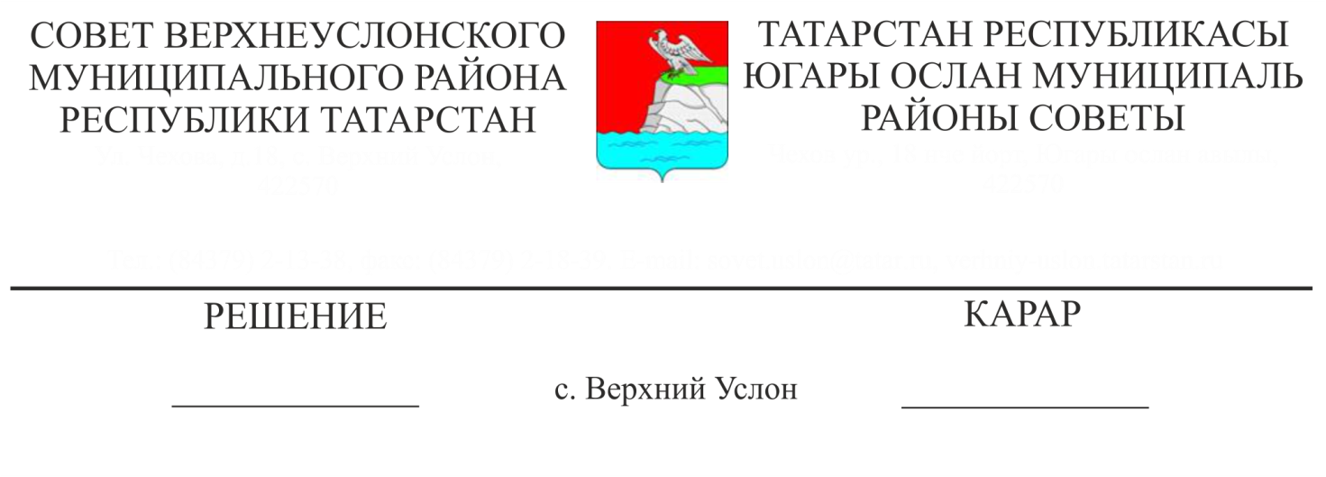
21.05.2019 № 46-508____

О внесении изменений в Положение о комиссии по делам несовершеннолетних и защите их прав Верхнеуслонского муниципального района

Рассмотрев протест прокурора Верхнеуслонского района от 15.04.2019 года № 02-07-02, руководствуясь Законом Республики Татарстан от 20 мая 2011 г. № 26-ЗРТ «О комиссиях по делам несовершеннолетних и защите их прав в Республике Татарстан», Уставом Верхнеуслонского муниципального района,

Совет

Верхнеуслонского муниципального района
решил:
- Внести в Положение о комиссии по делам несовершеннолетних и защите их прав Верхнеуслонского муниципального района, утвержденное решением Совета Верхнеуслонского муниципального района от 25.04.2014 года № 46-464 следующие изменения:
  - Раздел 3 Положения исключить;
  - Раздел 4 Положения считать разделом 3.
2. Утвердить текст Положения о комиссии по делам несовершеннолетних и защите их прав Верхнеуслонского муниципального района в новой редакции (Приложение № 1) .
3. Контроль за исполнением настоящего решения возложить на постоянную комиссию Совета Верхнеуслонского муниципального района по законности, правопорядку и регламенту.

Председатель Совета,
Глава Верхнеуслонского
муниципального района М.Г. Зиатдинов

Приложение № 1
к решению Совета
Верхнеуслонского
муниципального района
от «21» мая 2019 года
№ 46-508

Положение
о комиссии по делам несовершеннолетних

и защите их прав Верхнеуслонского муниципального района

Настоящее Положение о комиссии по делам несовершеннолетних и защите их прав Верхнеуслонского муниципального района Республике Татарстан (далее – Положение) разработано в соответствии с Федеральным законом от 24 июня 1999 г. № 120-ФЗ «Об основах системы профилактики безнадзорности и правонарушений несовершеннолетних», Законом Республики Татарстан от 30 декабря 2005 г. № 143-ЗРТ «О наделении органов местного самоуправления муниципальных районов и городских округов государственными полномочиями Республики Татарстан по образованию и организации деятельности комиссий по делам несовершеннолетних и защите их прав», Законом Республики Татарстан от 20 мая 2011 г. № 26-ЗРТ «О комиссиях по делам несовершеннолетних и защите их прав в Республике Татарстан», иными законодательными и нормативными правовыми актами Российской Федерации и Республики Татарстан, регулирующими отношения в сфере деятельности комиссий по делам несовершеннолетних и защите их прав, в целях обеспечения мер по защите прав и охраняемых законом интересов, предупреждения безнадзорности и правонарушений несовершеннолетних.

- Общие положения

1.1. Комиссия по делам несовершеннолетних и защите их прав Верхнеуслонского муниципального района (далее – муниципальная комиссия), является постоянно действующим органом, образуемым в целях координации деятельности органов и учреждений системы профилактики безнадзорности и правонарушений несовершеннолетних по предупреждению безнадзорности, беспризорности, правонарушений и антиобщественных действий несовершеннолетних, выявлению и устранению причин и условий, способствующих этому, обеспечению защиты прав и законных интересов несовершеннолетних, социально – педагогической реабилитации несовершеннолетних, находящихся в социально опасном положении, выявлению и пресечению случаев вовлечения несовершеннолетних в совершение преступлений, других противоправных и (или) антиобщественных действий, а также случаев склонения их к суицидальным действиям.

  - Муниципальная комиссия входит в систему профилактики безнадзорности и правонарушений несовершеннолетних.

2. Образование, состав, сроки полномочий, компетенция
комиссии Верхнеуслонского муниципального района

2.1. Муниципальная комиссия образуется решением Совета Верхнеуслонского муниципального района в соответствии с требованиями, установленными Законом Республики Татарстан «О комиссиях по делам несовершеннолетних и защите их прав в Республике Татарстан» к порядку образования и составу комиссии, а также в соответствии с положениями, установленными Законом Республики Татарстан «О наделении органов местного самоуправления муниципальных районов и городских округов государственными полномочиями Республики Татарстан по образованию и организации деятельности комиссий по делам несовершеннолетних и защите их прав», предусматривающими, в том числе, что:
муниципальная комиссия образуется в составе председателя, заместителя председателя, ответственного секретаря, иных членов комиссии;
председателем назначается заместитель руководителя исполнительного комитета Верхнеуслонского муниципального района по социально – культурным вопросам; руководит деятельностью муниципальной комиссии; несет персональную ответственность за организацию работы муниципальной комиссии, выполнение возложенных на нее задач, включая представление отчетности о состоянии профилактики безнадзорности и правонарушений несовершеннолетних в соответствии с требованиями, установленными законодательством; ведет заседания муниципальной комиссии, обладая правом решающего голоса; подписывает документы, принимаемые муниципальной комиссией; осуществляет иные функции председателя муниципальной комиссии, определенные Законом Республики Татарстан «О комиссиях по делам несовершеннолетних и защите их прав в Республике Татарстан», настоящим Положением;
в случае отсутствия председателя его функции выполняет заместитель председателя.
Заместителем председателя муниципальной комиссии назначается начальник МКУ «Отдел образования Верхнеуслонского муниципального района».
Заместитель председателя муниципальной комиссии:
выполняет поручения председателя муниципальной комиссии;
обеспечивает контроль за исполнением постановлений муниципальной комиссии;
обеспечивает контроль за своевременной подготовкой материалов для рассмотрения на заседаниях муниципальной комиссии.
2.2. Назначение на должность ответственного секретаря муниципальной комиссии осуществляется распоряжением руководителя Исполнительного комитета Верхнеуслонского муниципального района.
2.3. Должностные обязанности, права ответственного секретаря муниципальной комиссии, а также квалификационные требования, предъявляемые к ним, устанавливаются должностной инструкцией, утверждаемой распоряжением руководителя Исполнительного комитета Верхнеуслонского муниципального района, в соответствии с требованиями, предъявляемыми Законом Республики Татарстан «О комиссиях по делам несовершеннолетних и защите их прав в Республике Татарстан».
2.4. Члены муниципальной комиссии работают в муниципальной комиссии на общественных началах.
Члены муниципальной комиссии обладают равными правами при рассмотрении материалов (дел) и обсуждении иных вопросов, отнесенных к компетенции муниципальной комиссии, и осуществляют следующие функции:
участвуют в заседании муниципальной комиссии и его подготовке;
предварительно (до заседания муниципальной комиссии) знакомятся с материалами по вопросам, выносимым на ее рассмотрение;
вносят предложения об отложении рассмотрения вопроса (материала, дела) и о запросе дополнительных материалов по нему;
вносят предложения по совершенствованию работы по профилактике безнадзорности и правонарушений несовершеннолетних, защите их прав и законных интересов, выявлению и устранению причин и условий, способствующих безнадзорности и правонарушениям несовершеннолетних;
участвуют в обсуждении решений, принимаемых муниципальной комиссией по рассматриваемым вопросам (материалам, делам), и голосуют при их принятии;
составляют протоколы об административных правонарушениях в случаях и порядке, предусмотренных Кодексом Российской Федерации об административных правонарушениях;
посещают организации, обеспечивающие реализацию несовершеннолетними их прав на образование, труд, отдых, охрану здоровья и медицинскую помощь, жилище и иных прав, в целях проверки поступивших в муниципальную комиссию сообщений о нарушении прав и законных интересов несовершеннолетних, наличии угрозы в отношении их жизни и здоровья, ставших известными в случаях применения насилия и иных форм жестокого обращения с несовершеннолетними, а так же в целях выявления причин и условий, способствовавших нарушению прав и законных интересов несовершеннолетних, их безнадзорности и совершению правонарушений;
выполняют поручения председателя муниципальной комиссии.
2.5. Сроки полномочий, которыми наделяется муниципальная комиссия и ее члены, устанавливаются в соответствии с Законом Республики Татарстан «О комиссиях по делам несовершеннолетних и защите их прав в Республике Татарстан».
2.6. Полномочия муниципальная комиссия осуществляет в соответствии с компетенцией, определенной Законом Республики Татарстан «О комиссиях по делам несовершеннолетних и защите их прав в Республике Татарстан».
2.7. По решению муниципальной комиссии в ее заседаниях могут принимать участие с правом совещательного голоса представители иных органов и учреждений, а также организаций, общественных объединений, занимающихся решением проблем несовершеннолетних и их семей.

3. Заключительные положения

3.1. Финансовое обеспечение муниципальной комиссии является расходным обязательством Республики Татарстан.
3.2. Органам местного самоуправления, наделенным государственными полномочиями Республики Татарстан по образованию и организации деятельности муниципальной комиссии, передаются материальные и финансовые средства, необходимые для осуществления указанных полномочий.
3.3. Контроль за деятельностью муниципальной комиссией осуществляется Республиканской комиссией.

3.4. Деятельность муниципальной комиссии прекращается по решению Совета Верхнеуслонского муниципального района.

Председатель Совета,
Глава Верхнеуслонского
муниципального района М.Г. Зиатдинов

